
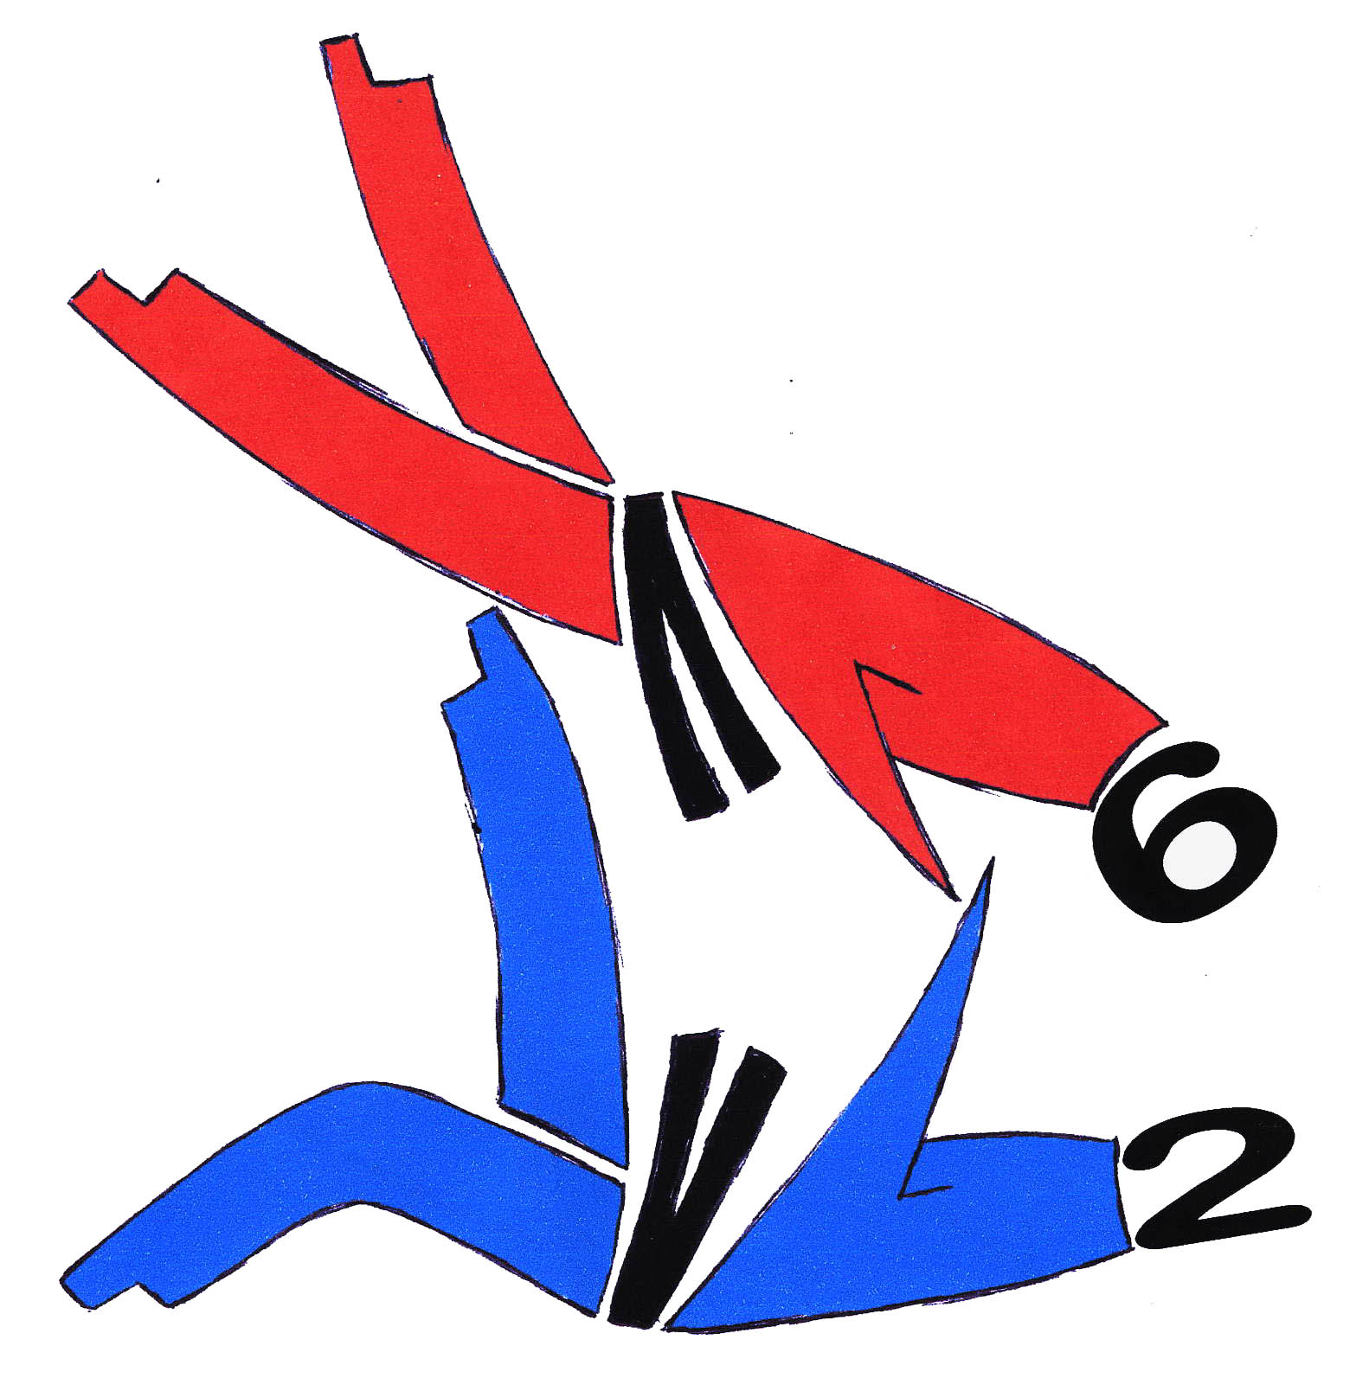

« Agir pour les clubs du Pas-de-Calais »

Fédération Française de Judo Jujitsu et D. A.

Comité du Pas-de-Calais de Judo Jujitsu Kendo et D.A.
Dojo départemental la Rotonde 62400 Béthune - Tél : 03.21.68.27.37
Site officiel du comité : judo62.com Email : cdjudo62@orange.fr

Commission Départementale
« Judo et Personnes en situation de handicap »
BACHELET Patricia
8 rue d’amboise
62 223 ST LAURENT BLANGY
Tél : 06 86 84 66 51 E.mail : pat-bachelet@orange.fr
Le 09 mars 2012,

A l’attention de Mesdames et Messieurs les Enseignants,
Mesdames et Messieurs les Présidents,

Madame, Monsieur,

Le Comité Départemental Pas de Calais de Judo et le Judo Club de Divion ont le plaisir de vous inviter au :

STAGE ET CHALLENGE INTERNATIONAL HANDI - JUDO et JU JITSU

qui se dérouleront les samedi 17 et 18 novembre 2012 au Complexe Sportif, rue du 19 mars, à DIVION (Pas de Calais). En FRANCE,

Programme :

Samedi 17 novembre : stage judo – jujitsu et activités complémentaires

Dimanche 18 novembre : challenge handi judo et jujitsu
Région sport Adapté

Dans l’attente de vous recevoir, veuillez croire, Madame, Monsieur, en l’assurance de nos sentiments les plus sportifs.

La Déléguée départementale
« Judo et PH »

P. BACHELET

Stage et challenge handi judo
DIVION
17 et 18 Novembre 2012
(Complexe Sportif)

PROGRAMME
FFJDAOA

Samedi 17 Novembre 2012
Comité Départemental

- 9h30 – 10h : accueil des participants
- 10h – 11h : échauffement et travail de motricité
- 11h – 12h : ne-waza
- 12h – 14h : repas
- 14h – 18h : travail en groupes (Judo – JuJitsu – tir à l’arc)
Pas de Calais Judo
- 19h30 : repas de gala



Dimanche 18 Novembre 2012

- 8h30 : Région sport adapté
- 9h30 : déroulement des épreuves
- 14h : défilé des équipes
- 14h30 : déroulement des épreuves
- 16h30 : remise des récompenses

Contacts :

BACHELET Patricia : 06 86 84 66 51 (pat-bachelet@orange.fr)
BENTEIN Caroline : 06 10 86 57 32 (caroline.bentein@wanadoo.fr)

FICHE 1

LE CLUB

NOM DU CLUB : …………………………………………………………………………………………………………………….…..

ADRESSE DU CLUB : …………………………………………………………………………………………………………………

……………………………………………………………………………………………………………………………………………..…………..

CODE POSTAL : ………………VILLE : …………………………PAYS :………………………………………….

DELEGATION

NOM DU RESPONSABLE DE LA DELEGATION : …………………………………………………..

ADRESSE DU RESPONSABLE : ……………………………………………………………………………………

…………………………………………………………………………………………………………………………………………….

CODE POSTAL : ………………VILLE : ……………..………PAYS :………………………………………….

TEL : / / / / Fax : : / / / /……
DDCS
Pas de Calais
Email : ……………………………………………………………@ ……………………………………..

Portable : / / / /


Notre délégation arrivera : Vendredi 16 novembre 2012
Samedi 17 novembre 2012

En voiture (horaire approximatif d’arrivée : ……………………………….) et l’accueil
s’effectuera à l’hôtel

Par le train (Gare de , horaire d’arrivée : )
La gare la plus proche est Béthune. Une navette sera à votre disposition devant la gare pour vous conduire à l’hôtel.
CACHET DU CLUB

DATE ET SIGNATURE

HEBERGEMENT

L’hébergement s’effectuera :

- INTER-HOTEL LE LIBERTY
Rue Eric TABARLY
Parc de la porte Nord
62700 BRUAY-LA-BUISSIERE

(Chambres à plusieurs lits, merci de cocher vos nuitées et de nous indiquer si vous souhaitez être avec une personne en particulier)

Nuit du 16 au 17 novembre ◻

Nuit du 17 au 18 novembre ◻

RESTAURATION

 | Déjeuner | Dîner
Vendredi 16 |  | OUI ◻ NON ◻
Samedi 17 | OUI ◻ NON ◻ | OUI ◻ NON ◻
Dimanche 18 | OUI ◻ NON ◻

TARIFS

Athlète – accompagnateur

FORMULE AVEC HEBERGEMENT ET RESTAURATION

- Hébergement du vendredi soir au dimanche midi : 90 €
(repas du vendredi soir, samedi midi et soir, dimanche midi et navette inclus)

- Hébergement du samedi soir au dimanche midi : 55 €
(repas samedi midi et soir, dimanche midi)

FORMULE AVEC RESTAURATION SEULE

- Repas du samedi midi : 10 €

- Repas du samedi soir : 15 €

- Repas du dimanche midi : 10 €

Dans un souci d’organisation, je vous remercie de bien vouloir nous faire parvenir vos inscriptions pour le 15 octobre 2012 à Me BACHELET Patricia, 8 rue d’amboise, 62 223 ST LAURENT BLANGY
(pat-bachelet@orange.fr)

Les inscriptions seront définitives à réception du règlement (les chèques seront libellés à l’ordre du Judo Club de Divion)

Des renseignements complémentaires vous seront envoyés dès réception de votre inscription.

Je soussigné ……………………………………………………………… atteste avoir pris connaissance des modalités d’inscription pour le stage et le challenge international de DIVION 2012.
Je joins la somme de ……………………….€ correspondant.

Date :

Signature :

PLAN D'ACCES

Accès à l’hôtel de BRUAY-LA-BUISSIERE

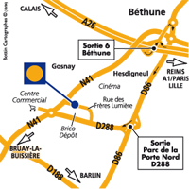
De Paris : rejoindre l'A1 dir. Lille puis bifurquer sur l'A26 dir. Calais. Emprunter la sortie n°6 Béthune, prendre à droite au 1er rond-point, au second rond-point 2ème à droite et suivre la D86 dir. Bruay-la-Buissière et sortie Parc de la Porte Nord/D288.

De Lille : A1 dir. Paris, sortie Lens/Hénin et suivre A21 puis A26 dir. Calais. Emprunter la sortie n°6 Béthune. Prendre à droite au 1er rond-point, au second rond-point 2ème à droite et suivre la D86 dir. Bruay-la-Buissière et sortie Parc de la Porte Nord/D288.Centre-ville 6 km - Aéroport Lesquin 40 km - Gare 6 km.

Accès à Divion (autoroute A26 – Sortie 6)
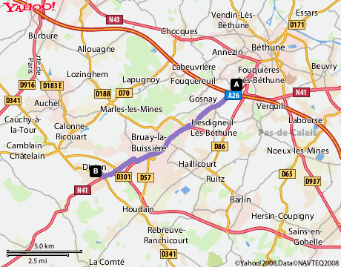
DIVION

